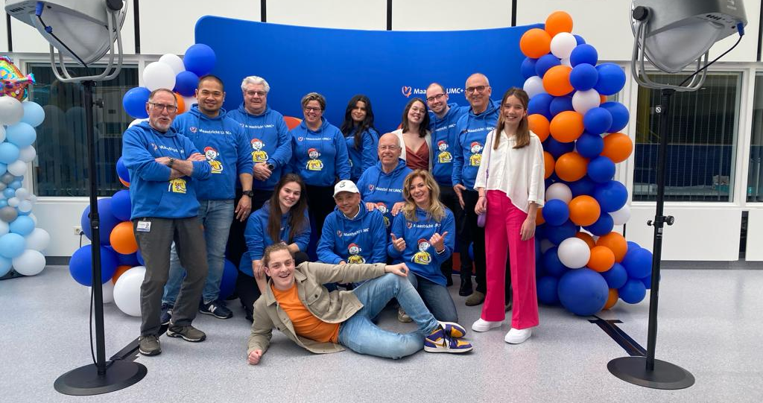

Jaarcijfers 2025
Stichting Kindertelevisie AZM
Aan de Krombunder 18
6301 XS Valkenburg.
www.bertbuis.nl
bertbuis.kindertv@mumc.nl
KVK: 41078439
RSIN-nummer: 816691290

Inhoudsopgave
Baten en lasten 3
Toelichting baten en lasten 4
Balans 5
Toelichting balans 5
Grondslagen voor waardering
en resultaatbepaling 6

Baten & Lasten

Donaties |  | 24.377
Statiegelden |  | 4.312
Rentebaten |  | 630 | +
 |  | 29.319
Afschrijvingen | 8.654
Accountants- en administratiekosten | 138
Bankkosten | 327
Verzekeringen | 1.021
Catering MUMC+ | 417
Declaratie vrijwilligers | 640
Kleine aanschaffingen | 2.260
Hoodies | 1.517
Website | 858
 |  | 16.721 | -
Resultaat |  | 12.598

Toelichting op de kosten en baten

Opbrengsten
We hebben verschillende soorten donaties ontvangen. De grootste bedragen hebben te maken met de aanschaf van nieuwe apparatuur die we in 2024 hebben aangeschaft.

Kosten
Geen bijzondere hoge kosten in het jaar 2025

Balans

Omschrijving | 31-12-2025 | 1-1-2025 |  | 31-12-2025 | 1-1-2025
Inventarissen | 25.962 | 34.616
Bank | 2.529 | 8.277
Spaarrekening | 50.000 | 23.000
Eigen Vermogen |  |  |  | 78.491 | 65.893
 | 78.491 | 65.893 |  | 78.491 | 65.893

Toelichting op de balans
N.V.T.

Grondslagen voor waardering en resultaatbepaling
Bestuur
Het bestuur van de stichting bestaat per 31-12-2025 uit de volgende personen:
Romain Wijckmans Voorzitter
Nicole Brudnitzki – Secretaris
Maurice Pluijmakers – Penningmeester
Anne Custers – Bestuurslid
Nicole Brans Brabant - Bestuurslid
Activiteiten
Bert Buis Kindertv maakt in samenwerking met patiëntjes van de kinderafdeling van het ziekenhuis in Maastricht televisieprogramma’s. De missie van Bert Buis Kindertv is “kinderen, die opgenomen zijn in het ziekenhuis, even laten vergeten dat ze ziek zijn”. Een ziekenhuisopname is voor een kind een ingrijpende ervaring. Kindertelevisie probeert het verblijf aangenamer te maken door kinderen te betrekking bij het maken van een wekelijks televisieprogramma en het aanbieden van diverse daarbij horende activiteiten.
Algemeen
Bert Buis heeft in 2015 de status Algemeen Nut Beogende Instelling (ANBI) `Culturele ANBI' verkregen. Voor donateurs van culturele ANBI’s geldt een extra giftenaftrek. De waardering van activa en passiva en de bepaling van het resultaat vinden plaats op basis van historische kosten. Tenzij anders wordt vermeld, worden de activa en passiva opgenomen tegen nominale waarde.
Materiële vaste activa
Investeringen in materiële vaste activa, zoals apparatuur en dergelijke, worden als activa in de balans opgenomen.

Kosten en opbrengsten
Onder baten wordt verstaan de opbrengst uit de verkregen donaties.

De kosten worden bepaald met inachtneming van de hiervoor reeds vermelde grondslagen voor waardering en toegerekend aan het verslagjaar waarop zij betrekking hebben. Winsten worden verantwoord in het jaar waarin de goederen zijn geleverd c.q. de diensten zijn verricht. Verliezen worden in aanmerking genomen in het jaar waarin deze voorzienbaar zijn.

